RESPUESTAS A INQUIETUDES CIUDADANAS
EN EL PROCESO DE RENDICIÓN PÚBLICA DE CUENTAS
2019

A continuación, se enunciarán las preguntas, quejas, recomendaciones y sugerencias presentadas por la ciudadanía en el evento del Diálogo Ciudadano del Sector Seguridad Convivencia y Justicia, Rendición de Cuentas llevado a cabo en la Plazoleta de los Mártires el día 11 de marzo de 2019.

Las preguntas fueron radicadas en la ventanilla de radicación de la SDSCJ, las cuales se asignaron a las dependencias responsables por tema específico, con el fin de dar respuesta a las mismas, de acuerdo con la competencia de cada una de estas.

De acuerdo con lo anterior, las respuestas fueron enviadas a la ciudadanía respectivamente y están relacionadas de la siguiente manera:

Pregunta 1.

Respuesta:

Se solicita la instalación de una cámara en la carrera 87D calle 69 Bis Sur, ya que en este lugar hay micro tráfico de drogas y hurtos.

El Plan de Desarrollo Económico, Social, Ambiental y de Obras Públicas para Bogotá, D.C. 2016-2020: “Bogotá Mejor Para Todos”, determinó como una de las metas de seguridad para el cuatrienio, el fortalecimiento del Sistema Distrital de Vídeo Vigilancia de la ciudad, a partir de la instalación de cuatro mil (4.000), nuevas cámaras para el Distrito Capital.

La Secretaría Distrital de Seguridad, Convivencia y Justicia - SDSCJ, periódicamente define nuevos puntos de ubicación de cámaras de vídeo vigilancia, de acuerdo con el marco de intervención del espacio público definido en el Plan Maestro de Equipamientos de Seguridad, Defensa y Justicia - PMESDJ y con la aplicación de una metodología definida por esta Secretaría. Esta metodología, mediante la evaluación de un índice de criminalidad, identifica las zonas más vulnerables de la ciudad o que se encuentran en riesgo, para la prevención y mitigación del crimen.

Un factor fundamental que determina la efectividad de una cámara de seguridad es su ubicación. Esta debe obedecer a factores técnicos que permitan maximizar la reducción en los niveles de crimen de una zona determinada. La metodología dispuesta por esta Secretaría, busca explicar de forma sencilla la construcción de un índice de criminalidad y su aplicación para la ubicación óptima de cámaras de seguridad en la ciudad de Bogotá.

Se construyeron tres índices en los que se pondera el delito por su fecha de ocurrencia, no por el tipo de delito. Ésta ponderación se decidió partiendo de dos puntos. Primero, se debe considerar la historia delictiva, pero es importante darle más peso a la historia más reciente, especialmente porque las concentraciones de crimen pueden cambiar a causa de intervenciones policiales y sociales (Ej. un punto caliente de crimen que disminuye el accionar delictivo). Segundo, se utilizan todos los delitos porque una cámara de vigilancia puede no sólo tener un efecto disuasivo, probablemente mayor en delitos priorizados; sino también ser usada como evidencia en un proceso judicial por cualquier tipo de delito. Además, con éste método, los delitos de mayor frecuencia obtienen de igual manera un mayor peso, y estos son por lo general los delitos priorizados.

- Índice 1: se suman los delitos por intersección y por año, ponderando más aquellos eventos ocurridos en el 2017 que en el 2016.
- Índice 2: se suman los delitos por intersección y por mes (En total se usan 17 meses de información), ponderando más aquellos eventos ocurridos en meses cercanos a mayo de 2017 y menos aquellos cercanos a enero de 2016.
- Índice 3: funciona igual que el índice 2, pero se utiliza sólo la información del 2017.

Con base en estos índices se creó un ranking para cada localidad en el que se prioriza, en orden, el índice 3, después el índice 2 y por último el índice 1. El ranking entonces, da más peso a la historia reciente.

De acuerdo con el trabajo de verificación adelantado, los resultados obtenidos en las actividades de priorización y los criterios para la localización de cámaras, en Carrera 85D con calle 69 bis Sur suministrado en su comunicación en la localidad de Bosa, no ha sido identificado o evidenciado como punto o entorno problemáticos, sin embargo a un radio de 110mts de esta dirección se tiene proyectado un (1) punto de vídeo vigilancia para instalación, en la presente vigencia, tal como se observa en el Mapa No.1.

En Carrera 87D con calle 69 bis Sur suministrado en su comunicación en la localidad de Bosa, no ha sido identificado o evidenciado como punto o entorno problemáticos, sin embargo, a un radio de 137 y 160 mts de esta dirección contamos con dos (2) puntos de vídeo vigilancia instalados, adicionalmente a 170 mts se tiene proyectado un (1) punto de vídeo vigilancia para instalación, en la presente vigencia, tal como se observa en el Mapa No. 2

Mapa No. 1
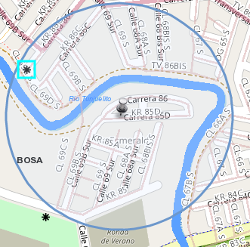
Mapa No. 1 Puntos Cámara de Vídeo Vigilancia, Carrera 85D con calle 69 bis Sur, Localidad Bosa
Fuente: Oficina de Análisis de Información y Estudios Estratégicos. 13/03/2019, Hora 2:00 PM
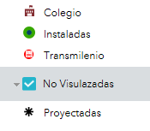
Mapa No. 1
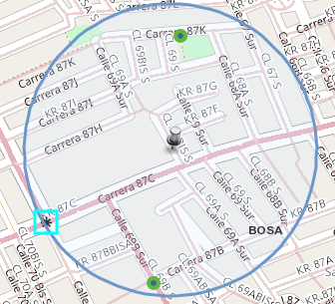
Mapa No. 1 Puntos Cámara de Vídeo Vigilancia, Carrera 87D con calle 69 bis Sur, Localidad Bosa
Fuente: Oficina de Análisis de Información y Estudios Estratégicos. Fecha 13/03/2019, Hora 2:00 PM

Así mismo, me permito presentarle cuadro resumen con la distribución de cámaras para la localidad de Bosa con recursos de esta Secretaría y el Fondo de Desarrollo Local- FDL en la cual se muestran las cámaras instaladas en la presente vigencia. Ver tabla No. 1.

Tabla No.1
Cantidad de cámaras de video vigilancia
Fecha de corte: 13/03/2019
Localidad | 2016 | 2017 |  |  | 2018 |  | Total Cantidad de Cámaras Instaladas
Localidad | Fondo de Vigilancia | Colegio | Contrato 350 | ESU | SCJ-C732 | Asociación Comercio* | Total Cantidad de Cámaras Instaladas
BOSA | 14 | 31 | 6 | 21 | 112 | 3 | 187
Fuente: Secretaría Distrital de Seguridad, Convivencia y Justicia- marzo 2019

Es importante aclarar que la información señalada en la Tabla N°1 para la proyección de instalación de cámaras para la localidad de Bosa, está sujeta a variaciones o cambios según los análisis que se enmarquen dentro de la implementación del proyecto de vídeo vigilancia.

Por otra parte, la Secretaría Distrital de Seguridad, Convivencia y Justicia - SDSCJ adjudicó el contrato 732-2017 en el mes de septiembre de 2017, para la instalación de aproximadamente mil seiscientas cuarenta y una (1641) cámaras. Cabe resaltar que se tiene proyectada la instalación de ciento doce (112) puntos de vídeo vigilancia, dentro de la ejecución de este proyecto para la localidad de Bosa en el año 2018. Actualmente, este proyecto se encuentra en la fase de afinamiento del sistema, la cual finaliza a en el primer semestre de la presente vigencia.

Adicionalmente, en el marco del mejoramiento y ampliación del Sistema de Vídeo Vigilancia de Bogotá D.C, la Secretaría Distrital de Seguridad, Convivencia y Justicia - SDSCJ, viene desarrollando un convenio con las Alcaldías Locales, para el acompañamiento de la ejecución de los presupuestos de Fondo de Desarrollo Local – FDL.

En razón a lo anterior, en la actualidad se tiene proyectado la instalación de doscientos cuarenta y un (241) puntos adicionales para la Localidad de Bosa, a través del Proyecto Instrumento de la Agregación de la Demanda LP -151 – AG 2017 realizado por Colombia Compra Eficiente. Actualmente se encuentra en la fase de realización de visitas de campo y se está llevando a cabo el proceso de priorización y viabilización de los puntos; esta información está siendo revisada por parte de las Alcaldías locales las Estaciones de Policía de cada localidad y la Secretaría Distrital de Seguridad, Convivencia y Justicia. Con el objetivo de iniciar la fase de instalación de postes, acometidas eléctricas y conexiones de datos de los diferentes puntos de vídeo vigilancia seleccionados.

Cabe resaltar que esta tecnología es una herramienta que contribuye a la seguridad, pero su efectividad está asociada a una serie de acciones distritales y demás equipamientos en seguridad, defensa y justicia, que aunados son los transformadores de las situaciones de inseguridad que se puedan presentar en los territorios.

De antemano, agradecemos su interés por hacer parte activa de la seguridad en la ciudad. La presente respuesta se proporciona de acuerdo con los términos del artículo 28, de la Ley 1437 de 2011 “Por la cual se expide el Código Procedimiento Administrativo y de lo Contencioso Administrativo”, modificada por la Ley 1755 de 2015, “mediante la cual se sustituye el Titulo II de la Ley 1437 de 2011”.

Proyectó: Gloria Arias- Aux. Admvo
Revisó: Rosemberg Castellanos – Asesor Despacho
Aprobó: Rosemberg Castellanos – Asesor Despacho
Suscribió: Diana Carolina Zárate Pérez – Asesora Despacho-Código 105 Grado 07

Pregunta 2.

En la carrera 53, 53C, 53D con 128ª-128, existe micro tráfico.

Respuesta:

Con relación a lo anterior, le informamos que el Plan Distrital de Desarrollo "Bogotá Mejor Para Todos" resalta dentro del sector correspondiente a seguridad, convivencia y justicia la importancia de trabajar con un enfoque territorial. Razón por la cual la Secretaría Distrital de Seguridad, Convivencia y Justicia cuenta con un equipo territorial asignado a la localidad de Suba conformado por un (01) enlace local de seguridad y seis (06) gestores territoriales, que permite implementar estrategias de prevención y control del delito y de mejoramiento de la percepción de seguridad en la localidad, además de trabajar de manera articulada con la Estación de Policía y la Alcaldía Local para llevar a cabo acciones que permitan mitigar la ocurrencia de delitos.

En este sentido, la Secretaría Distrital de Seguridad, Convivencia y Justicia cuenta con un programa de Participación Ciudadana en el marco del cual se implementa la estrategia de Fortalecimiento a Instancias de Participación Ciudadana. Esta estrategia busca fomentar en las comunidades la corresponsabilidad y la cohesión social, elementos fundamentales para la convivencia y la cultura ciudadana.

A través de lo anterior, del intercambio permanente de información con los organismos de seguridad y del diálogo con las instancias comunales de participación ciudadana, esta Secretaría mantiene las alertas pertinentes para garantizar la seguridad.

Si es de su interés implementar esta estrategia en el sector que habita, ampliar la información o tratar temas relacionados con la seguridad y la convivencia del sector que usted refiere, lo invitamos a comunicarse con el enlace local de seguridad para la localidad de Suba Julián Alberto Soler, al correo electrónico julian.soler@scj.gov.co.

Teniendo en cuenta que su solicitud se relaciona con actividades cuya naturaleza corresponde a la operatividad de los organismos de seguridad y justicia, la Secretaría Distrital de Seguridad, Convivencia y Justicia ha informado de manera oficial a la Policía Metropolitana de Bogotá, con el fin de coordinar las acciones a las que haya lugar, de acuerdo con la normatividad vigente.

De antemano, agradecemos su interés por hacer parte activa de la seguridad de la ciudad y a su vez ratificamos, la prioridad que reviste para la Administración Distrital la construcción permanente de un mejor bienestar para sus ciudadanos.

Constancia de fijación. Hoy, __________ de ____________ de 2019 se fija la presente comunicación, con el fin de informar al peticionario el tramite adelantado respecto a su requerimiento, en un lugar visible de la Secretaría de Seguridad, Convivencia y Justicia - SCJ, siendo las Siete de la mañana (7:00 a.m.) por el término de cinco (5) días hábiles.
Constancia de desfijación, El presente oficio permanecerá fijado en lugar visible al público de la Secretaría de Seguridad, Convivencia y Justicia - SCJ, por el término de cinco (5) días hábiles y se desfijará el, __________ de _________________ de 2019, a las Cuatro y Treinta de la Tarde (4:30 p.m.)

Proyectó: Hasbleidy Bohórquez Puerto – Profesional Universitario
Aprobó: María Angélica Ramos Ortega - Contratista Dirección de Seguridad
Suscribió: Nathalie Pabón Ayala – Directora de Seguridad

Pregunta 3.

Solicito estudiar las cámaras en la laguna de Juan amarillo por los hurtos, homicidios, violaciones, pesca prohibida y micro tráfico en la zona solicito que se estudie un CAI Móvil con varios equipos de reacción.

Respuesta:

El Plan de Desarrollo Económico, Social, Ambiental y de Obras Públicas para Bogotá, D.C. 2016-2020: “Bogotá Mejor Para Todos”, determinó como una de las metas de seguridad para el cuatrienio, el fortalecimiento del Sistema Distrital de Vídeo Vigilancia de la ciudad, a partir de la instalación de cuatro mil (4.000), nuevas cámaras para el Distrito Capital.

La Secretaría Distrital de Seguridad, Convivencia y Justicia - SDSCJ, periódicamente define nuevos puntos de ubicación de cámaras de vídeo vigilancia, de acuerdo con el marco de intervención del espacio público definido en el Plan Maestro de Equipamientos de Seguridad, Defensa y Justicia - PMESDJ y con la aplicación de una metodología definida por esta Secretaría. Esta metodología, mediante la evaluación de un índice de criminalidad, identifica las zonas más vulnerables de la ciudad o que se encuentran en riesgo, para la prevención y mitigación del crimen.

Un factor fundamental que determina la efectividad de una cámara de seguridad es su ubicación. Esta debe obedecer a factores técnicos que permitan maximizar la reducción en los niveles de crimen de una zona determinada. La metodología dispuesta por esta Secretaría, busca explicar de forma sencilla la construcción de un índice de criminalidad y su aplicación para la ubicación óptima de cámaras de seguridad en la ciudad de Bogotá.

Se construyeron tres índices en los que se pondera el delito por su fecha de ocurrencia, no por el tipo de delito. Ésta ponderación se decidió partiendo de dos puntos. Primero, se debe considerar la historia delictiva, pero es importante darle más peso a la historia más reciente, especialmente porque las concentraciones de crimen pueden cambiar a causa de intervenciones policiales y sociales (Ej. un punto caliente de crimen que disminuye el accionar delictivo). Segundo, se utilizan todos los delitos porque una cámara de vigilancia puede no sólo tener un efecto disuasivo, probablemente mayor en delitos priorizados; sino también ser usada como evidencia en un proceso judicial por cualquier tipo de delito. Además, con éste método, los delitos de mayor frecuencia obtienen de igual manera un mayor peso, y estos son por lo general los delitos priorizados.

- Índice 1: se suman los delitos por intersección y por año, ponderando más aquellos eventos ocurridos en el 2017 que en el 2016.
- Índice 2: se suman los delitos por intersección y por mes (En total se usan 17 meses de información), ponderando más aquellos eventos ocurridos en meses cercanos a mayo de 2017 y menos aquellos cercanos a enero de 2016.
- Índice 3: funciona igual que el índice 2, pero se utiliza sólo la información del 2017.

Con base en estos índices se creó un ranking para cada localidad en el que se prioriza, en orden, el índice 3, después el índice 2 y por último el índice 1. El ranking entonces, da más peso a la historia reciente.

De acuerdo con el trabajo de verificación adelantado, los resultados obtenidos en las actividades de priorización y los criterios para la localización de cámaras, en la Laguna Juan Amarillo suministrado en su comunicación en la localidad de Suba y Engativá, algunos sitios han sido identificados como puntos o entornos problemáticos, por tal razón contamos con dos (2) puntos de vídeo vigilancia, adicional se tienen proyectados tres (3) puntos de vídeo vigilancia para instalación en la presente vigencia, tal como se observa en el Mapa No.1.

Mapa No. 1

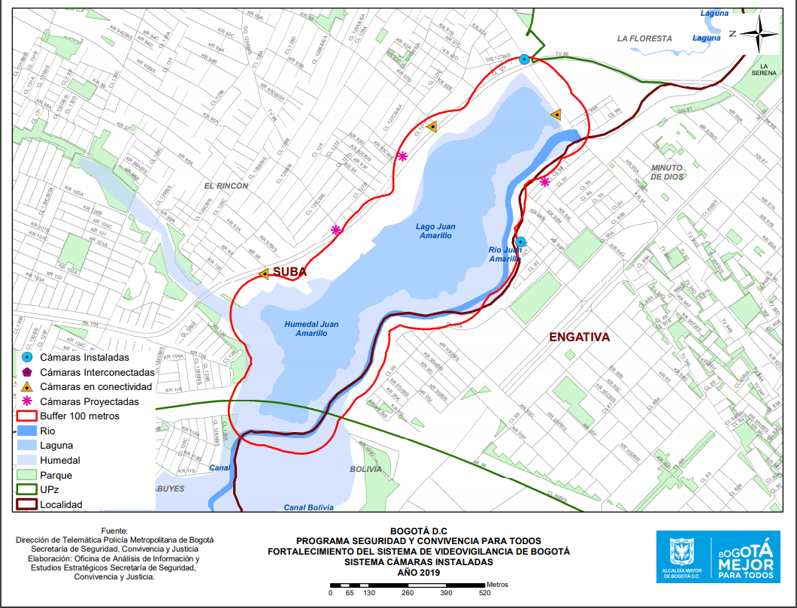

Así mismo, me permito presentarle cuadro resumen con la distribución de cámaras para las Localidades de Suba y Engativá con recursos de esta Secretaría y el Fondo de Desarrollo Local- FDL en la cual se muestran las cámaras instaladas durante la presente vigencia. Ver tabla No. 1.

Tabla No.1

Cantidad de cámaras de video vigilancia
Fecha de corte: 19/02/2019
Localidad | 2016 | 2017 |  |  | 2018 |  |  | Total Cantidad de Cámaras Instaladas
Localidad | Fondo de Vigilancia | Colegio | Contrato 350 | ESU | SCJ-C732 | Transmilenio | Asociación Comercio* | Total Cantidad de Cámaras Instaladas
SUBA | 14 | 22 | 37 | 18 | 134 | 0 | 30 | 255
ENGATIVA | 22 | 11 | 20 | 2 | 153 | 27 | 21 | 256
Fuente: Secretaría Distrital de Seguridad, Convivencia y Justicia- febrero 2019

Es importante aclarar que la información señalada en la Tabla N°1 para la proyección de instalación de cámaras para las localidades de Suba y Engativá, está sujeta a variaciones o cambios según los análisis que se enmarquen dentro de la implementación del proyecto de vídeo vigilancia.

Por otra parte, la Secretaría Distrital de Seguridad, Convivencia y Justicia - SDSCJ adjudicó el contrato 732-2017 en el mes de septiembre de 2017, para la instalación de aproximadamente mil seiscientas cuarenta y una (1641) cámaras. Cabe resaltar que se instalaron ciento treinta y cuatro (134) puntos de vídeo vigilancia, para la localidad de Suba y se instalaron ciento cincuenta y tres (153) puntos de vídeo vigilancia, para la localidad de Engativá en el año 2018. Actualmente, este proyecto se encuentra en la fase de afinamiento del sistema, la cual finaliza a en el primer semestre de la presente vigencia.

Adicionalmente, en el marco del mejoramiento y ampliación del Sistema de Vídeo Vigilancia de Bogotá D.C, la Secretaría Distrital de Seguridad, Convivencia y Justicia - SDSCJ, viene desarrollando un convenio con las Alcaldías Locales, para el acompañamiento de la ejecución de los presupuestos de Fondo de Desarrollo Local – FDL.

En razón a lo anterior, en la actualidad se tiene proyectado la instalación de doscientos (200) puntos adicionales para la localidad de Suba, y ciento cuarenta y un (141) puntos adicionales para la localidad de Engativá a través del Proyecto Instrumento de la Agregación de la Demanda LP -151 – AG 2017 realizado por Colombia Compra Eficiente. Actualmente se encuentra en la fase de realización de visitas de campo y se está llevando a cabo el proceso de priorización y viabilización de los puntos; esta información está siendo revisada por parte de las Alcaldías locales las Estaciones de Policía de cada localidad y la Secretaría Distrital de Seguridad, Convivencia y Justicia. Con el objetivo de iniciar la fase de instalación de postes, acometidas eléctricas y conexiones de datos de los diferentes puntos de vídeo vigilancia seleccionados.

Cabe resaltar que esta tecnología es una herramienta que contribuye a la seguridad, pero su efectividad está asociada a una serie de acciones distritales y demás equipamientos en seguridad, defensa y justicia, que aunados son los transformadores de las situaciones de inseguridad que se puedan presentar en los territorios.

Por otra parte, teniendo en cuenta que su solicitud también se relaciona con actividades cuya naturaleza corresponde a la operatividad de los organismos de seguridad y justicia, la Secretaría Distrital de Seguridad, Convivencia y Justicia ha informado de manera oficial a la Policía Metropolitana de Bogotá para que en el marco de su competencia responda de manera efectiva.

De antemano, agradecemos su interés por hacer parte activa de la seguridad en la ciudad. La presente respuesta se proporciona de acuerdo con los términos del artículo 28, de la Ley 1437 de 2011 “Por la cual se expide el Código Procedimiento Administrativo y de lo Contencioso Administrativo”, modificada por la Ley 1755 de 2015, “mediante la cual se sustituye el Titulo II de la Ley 1437 de 2011”.

Proyectó: Gloria Arias- Aux. Admvo
Revisó: Rosemberg Castellanos – Asesor Despacho
Aprobó: Rosemberg Castellanos – Asesor Despacho
Suscribió: Diana Carolina Zárate Pérez – Asesora Despacho-Código 105 Grado 07

Pregunta 4.

Control a “supuestos cuidadores de vehículos” que se ubican en los locales comerciales de Maranta, son además de indigentes consumidores de droga. (Calle 187 con Autopista Norte)

Respuesta:

Es importante mencionar, que la Secretaría Distrital de Seguridad, Convivencia y Justicia -SSCJ- ha dispuesto de un equipo técnico y profesional que tiene como función monitorear, identificar y coordinar la intervención de dinámicas delictivas en la ciudad. En ese sentido la articulación institucional con los componentes policiales, sociales y urbanísticos en los que se basa la implementación de la política de seguridad en la ciudad, involucra el esfuerzo territorial de entidades de los diferentes sectores distritales. Es importante resaltar que, además de los esquemas regulares de seguridad ciudadana compuestos por las unidades del Modelo Nacional de Vigilancia Comunitaria por Cuadrantes (MNVCC) y los Consejos Locales de Seguridad liderados por el Comandante de Estación y el Alcalde Local respectivamente, desde el nivel central se han dispuesto una serie de mecanismos de control y prevención del delito.

En este contexto, en la Unidad de Planeamiento Zonal –UPZ- Verbenal, en especial en el sector de la Calle 187 con Autopista Norte a finales del mes de marzo de 2019, se adelantará una (1) actividad de Inspección, Vigilancia y Control -IVC- en el espacio público. Dicha actividad, contará con la participación de la Secretaría Distrital de Integración Social, la Personería Local, la Estación I de Policía, Promoambiental y el equipo territorial de la Secretaría Distrital de Seguridad, Convivencia y Justicia.

En lo que respecta a los fenómenos relacionados con la concentración de ciudadanos habitantes de calle – CHC, la Secretaría Distrital de Integración Social – SDIS – en acompañamiento de esta Secretaría, realiza las jornadas de sensibilización en las que se socializa la oferta institucional para el traslado voluntario a los hogares de paso puestos a dispuestos por el Distrito para la atención de esta población. Cabe aclarar, que estas acciones están orientadas a fortalecer los procesos de inclusión social y no como una medida que asocie la presencia de –CHC- con la comisión de delitos.

Con relación a lo anterior, el pasado 20 de marzo de 2019 el equipo territorial de la – SSCJ- articuladamente con la -SDIS- realizó un recorrido en el cual se evidenciaron 5 cambuches y 4 habitantes de calle y ninguno de ellos accedió la oferta institucional de la Secretaría Distrital de Integración Social.

Adicionalmente, si desea ampliar la información o tratar temas relacionados con la seguridad y la convivencia de la localidad de Usaquén, podrá establecer contacto con el enlace local de seguridad, Saín Calderón Reyes, al correo electrónico: sain.calderon@scj.gov.co

De antemano, agradecemos su interés por hacer parte activa de la seguridad de la ciudad y a su vez ratificamos, la prioridad que reviste para la Administración Distrital la construcción permanente de un mejor bienestar para sus ciudadanos.

Proyectó: Saín Calderón Reyes - Contratista
Revisó: Nini Mendoza – Profesional
Aprobó: Lorena Solano – Contratista
ALEJANDRA TARAZONA ZAMBRANO – Directora de Prevención y Cultura Ciudadana

Pregunta 5.

Respuesta:

Petición, un acercamiento con el coronel de Bosa Estación Tequendama, una cámara en la Cra. 85 D II 69 Bis Sur

El Plan de Desarrollo Económico, Social, Ambiental y de Obras Públicas para Bogotá, D.C. 2016-2020: “Bogotá Mejor Para Todos”, determinó como una de las metas de seguridad para el cuatrienio, el fortalecimiento del Sistema Distrital de Vídeo Vigilancia de la ciudad, a partir de la instalación de cuatro mil (4.000), nuevas cámaras para el Distrito Capital.

La Secretaría Distrital de Seguridad, Convivencia y Justicia - SDSCJ, periódicamente define nuevos puntos de ubicación de cámaras de vídeo vigilancia, de acuerdo con el marco de intervención del espacio público definido en el Plan Maestro de Equipamientos de Seguridad, Defensa y Justicia - PMESDJ y con la aplicación de una metodología definida por esta Secretaría. Esta metodología, mediante la evaluación de un índice de criminalidad, identifica las zonas más vulnerables de la ciudad o que se encuentran en riesgo, para la prevención y mitigación del crimen.

Un factor fundamental que determina la efectividad de una cámara de seguridad es su ubicación. Esta debe obedecer a factores técnicos que permitan maximizar la reducción en los niveles de crimen de una zona determinada. La metodología dispuesta por esta Secretaría, busca explicar de forma sencilla la construcción de un índice de criminalidad y su aplicación para la ubicación óptima de cámaras de seguridad en la ciudad de Bogotá.

Se construyeron tres índices en los que se pondera el delito por su fecha de ocurrencia, no por el tipo de delito. Ésta ponderación se decidió partiendo de dos puntos. Primero, se debe considerar la historia delictiva, pero es importante darle más peso a la historia más reciente, especialmente porque las concentraciones de crimen pueden cambiar a causa de intervenciones policiales y sociales (Ej. un punto caliente de crimen que disminuye el accionar delictivo). Segundo, se utilizan todos los delitos porque una cámara de vigilancia puede no sólo tener un efecto disuasivo, probablemente mayor en delitos priorizados; sino también ser usada como evidencia en un proceso judicial por cualquier tipo de delito. Además, con éste método, los delitos de mayor frecuencia obtienen de igual manera un mayor peso, y estos son por lo general los delitos priorizados.

- Índice 1: se suman los delitos por intersección y por año, ponderando más aquellos eventos ocurridos en el 2017 que en el 2016.
- Índice 2: se suman los delitos por intersección y por mes (En total se usan 17 meses de información), ponderando más aquellos eventos ocurridos en meses cercanos a mayo de 2017 y menos aquellos cercanos a enero de 2016.
- Índice 3: funciona igual que el índice 2, pero se utiliza sólo la información del 2017.

Con base en estos índices se creó un ranking para cada localidad en el que se prioriza, en orden, el índice 3, después el índice 2 y por último el índice 1. El ranking entonces, da más peso a la historia reciente.

De acuerdo con el trabajo de verificación adelantado, los resultados obtenidos en las actividades de priorización y los criterios para la localización de cámaras, en Carrera 85D con calle 69 bis Sur suministrado en su comunicación en la localidad de Bosa, no ha sido identificado o evidenciado como punto o entorno problemáticos, sin embargo a un radio de 110mts de esta dirección se tiene proyectado un (1) punto de vídeo vigilancia para instalación, en la presente vigencia, tal como se observa en el Mapa No.1.

En Carrera 87D con calle 69 bis Sur suministrado en su comunicación en la localidad de Bosa, no ha sido identificado o evidenciado como punto o entorno problemáticos, sin embargo, a un radio de 137 y 160 mts de esta dirección contamos con dos (2) puntos de vídeo vigilancia instalados, adicionalmente a 170 mts se tiene proyectado un (1) punto de vídeo vigilancia para instalación, en la presente vigencia, tal como se observa en el Mapa No. 2

Mapa No. 1

Mapa No. 1 Puntos Cámara de Vídeo Vigilancia, Carrera 85D con calle 69 bis Sur, Localidad Bosa
Fuente: Oficina de Análisis de Información y Estudios Estratégicos. 13/03/2019, Hora 2:00 PM
Mapa No. 1
Mapa No. 1 Puntos Cámara de Vídeo Vigilancia, Carrera 87D con calle 69 bis Sur, Localidad Bosa
Fuente: Oficina de Análisis de Información y Estudios Estratégicos. Fecha 13/03/2019, Hora 2:00 PM

Así mismo, me permito presentarle cuadro resumen con la distribución de cámaras para la localidad de Bosa con recursos de esta Secretaría y el Fondo de Desarrollo Local- FDL en la cual se muestran las cámaras instaladas en la presente vigencia. Ver tabla No. 1.

Tabla No.1
Cantidad de cámaras de video vigilancia
Fecha de corte: 13/03/2019
Localidad | 2016 | 2017 |  |  | 2018 |  | Total Cantidad de Cámaras Instaladas
Localidad | Fondo de Vigilancia | Colegio | Contrato 350 | ESU | SCJ-C732 | Asociación Comercio* | Total Cantidad de Cámaras Instaladas
BOSA | 14 | 31 | 6 | 21 | 112 | 3 | 187
Fuente: Secretaría Distrital de Seguridad, Convivencia y Justicia- marzo 2019

Es importante aclarar que la información señalada en la Tabla N°1 para la proyección de instalación de cámaras para la localidad de Bosa, está sujeta a variaciones o cambios según los análisis que se enmarquen dentro de la implementación del proyecto de vídeo vigilancia.

Por otra parte, la Secretaría Distrital de Seguridad, Convivencia y Justicia - SDSCJ adjudicó el contrato 732-2017 en el mes de septiembre de 2017, para la instalación de aproximadamente mil seiscientas cuarenta y una (1641) cámaras. Cabe resaltar que se tiene proyectada la instalación de ciento doce (112) puntos de vídeo vigilancia, dentro de la ejecución de este proyecto para la localidad de Bosa en el año 2018. Actualmente, este proyecto se encuentra en la fase de afinamiento del sistema, la cual finaliza a en el primer semestre de la presente vigencia.

Adicionalmente, en el marco del mejoramiento y ampliación del Sistema de Vídeo Vigilancia de Bogotá D.C, la Secretaría Distrital de Seguridad, Convivencia y Justicia - SDSCJ, viene desarrollando un convenio con las Alcaldías Locales, para el acompañamiento de la ejecución de los presupuestos de Fondo de Desarrollo Local – FDL.

En razón a lo anterior, en la actualidad se tiene proyectado la instalación de doscientos cuarenta y un (241) puntos adicionales para la Localidad de Bosa, a través del Proyecto Instrumento de la Agregación de la Demanda LP -151 – AG 2017 realizado por Colombia Compra Eficiente. Actualmente se encuentra en la fase de realización de visitas de campo y se está llevando a cabo el proceso de priorización y viabilización de los puntos; esta información está siendo revisada por parte de las Alcaldías locales las Estaciones de Policía de cada localidad y la Secretaría Distrital de Seguridad, Convivencia y Justicia. Con el objetivo de iniciar la fase de instalación de postes, acometidas eléctricas y conexiones de datos de los diferentes puntos de vídeo vigilancia seleccionados.

Cabe resaltar que esta tecnología es una herramienta que contribuye a la seguridad, pero su efectividad está asociada a una serie de acciones distritales y demás equipamientos en seguridad, defensa y justicia, que aunados son los transformadores de las situaciones de inseguridad que se puedan presentar en los territorios.

De antemano, agradecemos su interés por hacer parte activa de la seguridad en la ciudad. La presente respuesta se proporciona de acuerdo con los términos del artículo 28, de la Ley 1437 de 2011 “Por la cual se expide el Código Procedimiento Administrativo y de lo Contencioso Administrativo”, modificada por la Ley 1755 de 2015, “mediante la cual se sustituye el Titulo II de la Ley 1437 de 2011”.

Proyectó: Gloria Arias- Aux. Admvo
Revisó: Rosemberg Castellanos – Asesor Despacho
Aprobó: Rosemberg Castellanos – Asesor Despacho
Suscribió: Diana Carolina Zárate Pérez – Asesora Despacho-Código 105 Grado 07
Pregunta 6.

Nos botan escombros y nos tapan las entradas del barrio Esmeralda Bosa localidad 7, (Cra 85bis Nro. 69 – 12 Sur)

Respuesta:

Traslado Unidad Administrativa de Servicios Públicos – UAESP

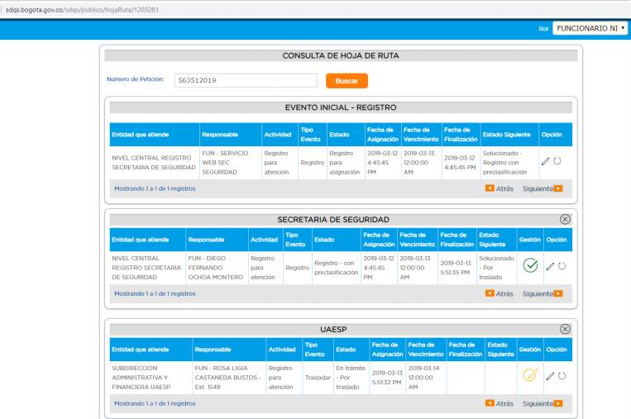

Pregunta 7.

Sugiero que personal de policía apoye las estaciones de Transmilenio a las 5:00 A.M. para evitar colados.

Respuesta:

Traslado TRANSMILENIO
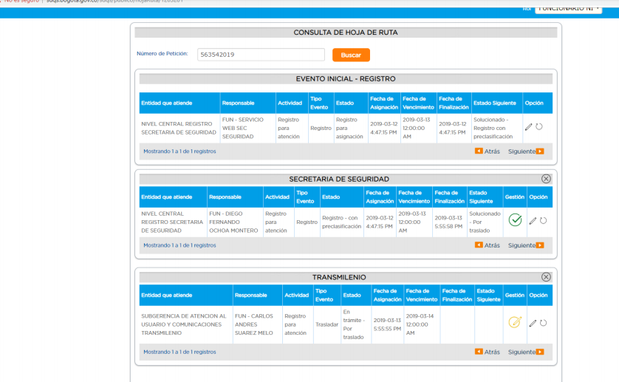

Pregunta 8.

Los conciliadores necesitamos actualizar los documentos de conciliar, identificación con escarapelas y/o chaquetas.

La Localidad de Puente Aranda no tiene Casa de Justicia ni UMC, lo que ha afectado tanto a los conciliadores como a la comunidad.

Dar a conocer a la comunidad sobre las conciliaciones y los puntos de atención.

Respuesta:

De manera atenta me dirijo a usted, para informarle que esta Dirección recibió la petición del asunto el pasado 12 de marzo del 2019, en donde manifiesta que la localidad de Puente Aranda no cuenta con Casa de Justicia, ni Unidad de Mediación y Conciliación, lo cual ha afectado tanto a los conciliadores como a la comunidad.

Al respecto me permito informarle que, con el objetivo de consolidar el Sistema Distrital de Justicia y en el marco de la implementación de un Modelo Distrital de Justicia Comunitaria, esta Dirección viene realizando una labor de acompañamiento a los Actores de Justicia Comunitaria (entre ellos los conciliadores en equidad) quienes, de manera voluntaria se han adherido a la línea de fortalecimiento de la Secretaría Distrital de Seguridad, Convivencia y Justicia.

Dicho modelo tiene dentro de sus ejes de acción el mejoramiento de la gestión de los conciliadores en equidad, la georreferenciación de los puntos de atención a los ciudadanos y la articulación desde las Casas de Justicia, como puntos de articulación con los actores de justicia comunitaria. Dicho esto, en el caso puntual de la localidad de Puente Aranda, el grupo de conciliadores en equidad fue acogido por la Casa de Justicia de Mártires.

En este sentido, se resalta que los conciliadores de la localidad de Puente Aranda cuentan con el apoyo y fortalecimiento de la Secretaría Distrital de Seguridad, Convivencia y Justicia, a través del equipo de profesionales de la Unidad de Mediación y Conciliación (UMC) de la localidad de Mártires, promoviendo el rol de los conciliadores, remitiendo usuarios para que sus conflictos sean abordados desde las competencias de la conciliación en equidad, resaltando su labor de voluntariado y reconociendo las fortalezas de los métodos alternativos de solución conflictos.

Con respecto a su inquietud planteada en la petición referenciada en el asunto, con respecto a la necesidad de dar a conocer a la comunidad sobre las conciliaciones y los Puntos de Atención Comunitaria – PAC -, es pertinente resaltar que el equipo de la UMC apoya agendando casos a los PACs de la localidad, ofreciendo capacitaciones en temas puntuales que fortalezcan y actualicen el ejercicio de su labor y brindando la posibilidad de imprimir la papelería. Así mismo, los conciliadores en equidad de la localidad, tienen a disposición el acompañamiento de los profesionales para cualquier asesoría que requieran. Sin embargo, teniendo en cuenta el reconocimiento que tienen los conciliadores en equidad en el ordenamiento nacional y distrital por su importante labor, se espera que de manera autónoma y libre promuevan sus servicios dentro de las comunidades.

Finalmente, con respecto a su inquietud, referente a la utilización de carnet y chaquetas, debe tenerse en cuenta que los conciliadores en equidad no son funcionarios públicos, sino personas de la comunidad que ejercen su actividad de manera autónoma, voluntaria y sin ningún vínculo laboral ni contractual con la Secretaría Distrital de Seguridad, Convivencia y Justicia, y por consiguiente, hasta la fecha no contamos con una línea presupuestal que autorice el gasto en elementos como chaquetas y carné para los actores de justicia comunitaria desde esta Secretaría.

Sin otro particular, quedo atenta para resolver cualquier inquietud que se presente en relación con este tema.

Proyectó: Stefany Murillo, Profesional Universitaria.
Revisó: José Emilio Lemus Mesa, Abogado.
Suscribió: María Verónica Urdaneta Silva – Directora de Acceso a la Justicia

Pregunta 9.

Traslado Instituto de Desarrollo Urbano – IDU

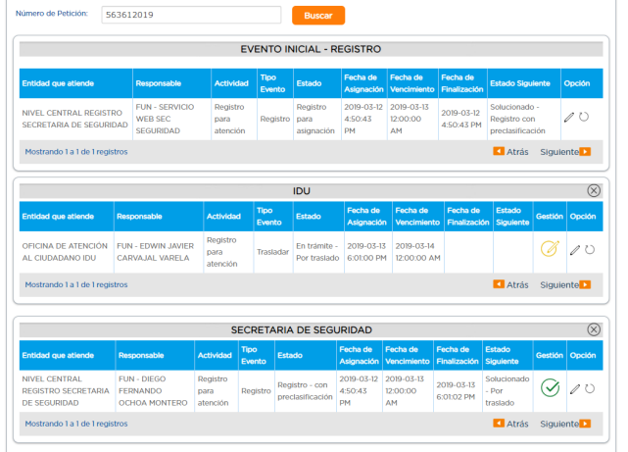

Pregunta 10.

Los jóvenes, niños y adolescentes se están citando por internet a consumir vicio o sustancias psicoactivas, esto sucede de 12:00 P.M. a 12:30 PM y de 6:00 P.M a 6:30 P.M, e inician riñas y peleas, solicitamos su apoyo y el de la Policía Nacional.

Respuesta:

Nos permitimos informar que la Secretaría Distrital de Seguridad, Convivencia y Justicia, en el marco de su Programa de Entornos Protectores, realiza acciones de prevención y control tendientes a reducir la ocurrencia de delitos contra la vida y de comportamientos contrarios a la convivencia en equipamientos específicos del Distrito Capital. En ese sentido, se han priorizado trece (13) puntos en la localidad de Usaquén, dentro los que se cuentan estaciones de Transmilenio, parques, instituciones educativas distritales y ciclorrutas.

Ahora bien, con el fin de abordar la problemática que usted menciona, en el marco del programa anteriormente referido, es importante que esta Secretaría conozca el lugar exacto en el que se da el consumo de estupefacientes y las riñas por parte de menores de edad, por lo que, de manera muy atenta, nos permitimos solicitarle una nueva comunicación dando cuenta de la dirección en la que se observan estos comportamientos.

Quedamos a la espera de su respuesta y agradecemos su interés por mejorar las condiciones de seguridad y convivencia del Distrito Capital.

Proyectó: Luis Guillermo Oyuela Ramírez, Contratista
Revisó: María Angélica Ramos Ortega, Contratista
Suscribió: Nathalie Pabón Ayala – Directora de Seguridad

Pregunta 11.

Lo principal es la corrupción y abuso policial que se ve en la Localidad de Usaquén, haciendo uso de drogas y haciendo corrupción, solo espero que esto sirva para mejorar.

Respuesta:

Traslado Policía Metropolitana de Bogotá – MEBOG

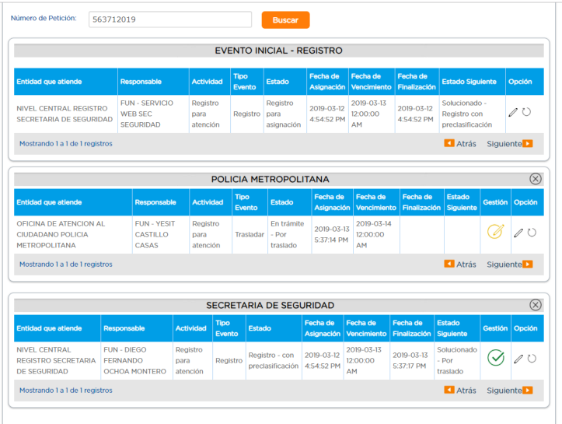

Pregunta 12.

Que pongan a funcionar por favor las tres cámaras instaladas en la I.E.D. Nueva Colombia de la Localidad de Suba en el barrio Corinto, que por pelea entre Secretaria de Educación y Secretaria de Seguridad no funcionan, están de lujo.

Respuesta:

La Secretaría Distrital de Seguridad, Convivencia y Justicia, de conformidad con lo señalado en el Acuerdo Distrital 637 de 2016 y el Decreto 409 de 2016, modificado por el Decreto Distrital 517 de 2017, en calidad de subrogatario de los derechos y obligaciones del Fondo de Vigilancia y Seguridad de Bogotá D.C., hoy Liquidado, durante la vigencia del proceso liquidatorio de la referida Entidad, desarrolló actividades de mantenimiento del sistema de video vigilancia de las Instituciones Educativas Distritales.

Sin embargo, dicha Entidad (FVSL) expidió las resoluciones 151 y 200 de 2018, por medio de las cuales excluyó de la masa de la liquidación, los sistemas de video vigilancia correspondientes a las instituciones educativas distritales, en tanto que estos fueron adquiridos con recursos de la Secretaría de Educación Distrital, trasladando a la SDSCJ dentro de las obligaciones remanentes del proceso liquidatorio, la gestión tendiente a formalizar el recibo de dichos sistemas, toda vez que la propiedad de los mismos se encuentra en cabeza de la SED.

El Plan Integral De Seguridad, Convivencia Ciudadana Y Justicia –PISCJ– 2017- 2020, plantea como estrategia de prevención el fortalecimiento de entornos protectores, específicamente en este lo correspondiente a entornos escolares seguros, con el fin de adoptar medidas para la reducción de los factores de riesgo asociados a conductas criminales que afectan la seguridad y convivencia en estos ambientes.

La citada estrategia, prevé la necesidad de una serie de acciones requeridas para mejorar las capacidades y recursos existentes, encaminados al fortalecimiento de la seguridad ciudadana, para lo cual se desarrollan diversas acciones, dentro de las cuales se refiere específicamente la correspondiente a “fortalecimiento de la vigilancia: articulación del esquema de vigilancia privada de la Institución Educativa Distrital (IED) con un grupo especial de Policía de Infancia y Adolescencia dedicado exclusivamente a proteger los entornos de los colegios priorizados”.

En ese orden, existen puntos de video vigilancia instalados perimetralmente en la I.E.D Nueva Colombia de la localidad de Suba, sobre los cuales la SDSCJ encaminó sus esfuerzos durante el 2017 y 2018, en garantizar la disponibilidad de dichos sistemas y su integración, en términos de visualización, en los Centros de Monitoreo a disposición de la MEBOG, incluido el CAD ubicado en el C4, muestra de ello resultan las actas de visitas técnicas anexas.

De acuerdo a lo anterior y acogiéndonos al cumplimiento de PISCJ 2016-2020, esta entidad considera procedente la labor de reparación los DOS (2) puntos de video vigilancia instalados perimetralmente en la Institución Educativa Nueva Colombia, como parte del programa “Entornos Escolares Seguros” de la Alcaldía Mayor de Bogotá. Por lo cual, el contratista de mantenimiento al sistema de video vigilancia Distrital, junto con la interventoría integral al sistema, han coordinado permisos de ingreso a la I.E.D de acuerdo al cronograma pactado para ejecución de mantenimientos preventivos a los puntos.

De antemano agradecemos todo su apoyo para la gestión de permisos de ingreso y acompañamiento a las actividades de nuestros contratistas

Pregunta 13.

Petición de cámara de vigilancia en la Transversal 60 con calle 72 sur Sierra Morena II sector.

Un CAI de policía en la Transversal 60 con la Diagonal 73C Sur, dependemos del CAI del barrio Perdomo y es muy lejos.

Respuesta:

El Plan de Desarrollo Económico, Social, Ambiental y de Obras Públicas para Bogotá, D.C. 2016-2020: “Bogotá Mejor Para Todos”, determinó como una de las metas de seguridad para el cuatrienio, el fortalecimiento del Sistema Distrital de Vídeo Vigilancia de la ciudad, a partir de la instalación de cuatro mil (4.000), nuevas cámaras para el Distrito Capital.

La Secretaría Distrital de Seguridad, Convivencia y Justicia - SDSCJ, periódicamente define nuevos puntos de ubicación de cámaras de vídeo vigilancia, de acuerdo con el marco de intervención del espacio público definido en el Plan Maestro de Equipamientos de Seguridad, Defensa y Justicia - PMESDJ y con la aplicación de una metodología definida por esta Secretaría. Esta metodología, mediante la evaluación de un índice de criminalidad, identifica las zonas más vulnerables de la ciudad o que se encuentran en riesgo, para la prevención y mitigación del crimen.

Un factor fundamental que determina la efectividad de una cámara de seguridad es su ubicación. Esta debe obedecer a factores técnicos que permitan maximizar la reducción en los niveles de crimen de una zona determinada. La metodología dispuesta por esta Secretaría, busca detallar de forma sencilla la criminalidad y su aplicación para la ubicación óptima de cámaras de seguridad en la ciudad de Bogotá.

Se construyeron tres índices en los que se pondera el delito por su fecha de ocurrencia, no por el tipo de delito. Ésta ponderación se decidió partiendo de dos puntos. Primero, se debe considerar la historia delictiva, pero es importante darle más peso a la historia más reciente, especialmente porque las concentraciones de crimen pueden cambiar a causa de intervenciones policiales y sociales (Ej. un punto caliente de crimen que disminuye el accionar delictivo). Segundo, se utilizan todos los delitos porque una cámara de vigilancia puede no sólo tener un efecto disuasivo, probablemente mayor en delitos priorizados; sino también ser usada como evidencia en un proceso judicial por cualquier tipo de delito. Además, con éste método, los delitos de mayor frecuencia obtienen de igual manera un mayor peso, y estos son por lo general los delitos priorizados.

- Índice 1: se suman los delitos por intersección y por año, ponderando más aquellos eventos ocurridos en el 2017 que en el 2016.
- Índice 2: se suman los delitos por intersección y por mes (en total se usan 17 meses de información), ponderando más aquellos eventos ocurridos en meses cercanos a mayo de 2017 y menos aquellos cercanos a enero de 2016.
- Índice 3: funciona igual que el índice 2, pero se utiliza sólo la información del 2017.
Con base en estos índices se creó un ranking para cada localidad en el que se prioriza, en orden, el índice 3, después el índice 2 y por último el índice 1. El ranking entonces, da más peso a la historia reciente.

De acuerdo con el trabajo de verificación adelantado, los resultados obtenidos en las actividades de priorización y los criterios para la localización de cámaras de vídeo vigilancia, solicitados en su comunicación, en la Transversal 60 con Calle 72 Sur, barrio Sierra Morena II Sector, en la localidad de Ciudad Bolívar, no ha sido identificado o evidenciado como punto o entorno problemático, sin embargo a un radio de 118 mts de esta dirección contamos con un (1) punto de vídeo vigilancia instalado, tal como se observa en el Mapa No.1.

Mapa No. 1

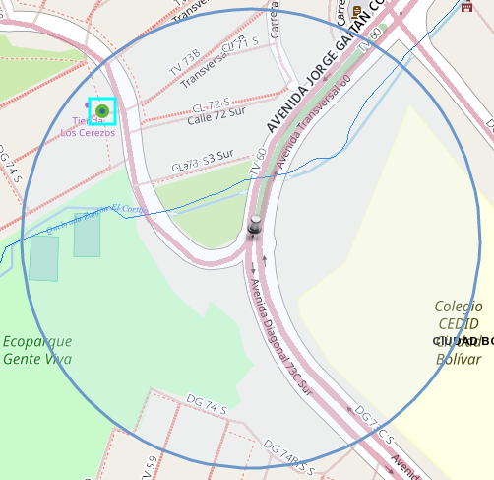
Mapa No. 1 Punto Cámara de Vídeo Vigilancia, Transversal 60 con Calle 72 Sur,
barrio Sierra Morena II Sector Localidad Ciudad Bolívar
Fuente: Oficina de Análisis de Información y Estudios Estratégicos. Fecha 15/03/2019, Hora 2:00 PM
Así mismo, me permito presentarle un cuadro resumen con la distribución de cámaras para la Localidad de Ciudad Bolívar con recursos de esta Secretaría y el Fondo de Desarrollo Local - FDL en la cual se muestran cámaras instaladas, durante la presente vigencia. Ver Tabla Nº 1.
Tabla No. 1
Cantidad de cámaras de video vigilancia
Fecha de corte: 15/03/2019
Localidad | 2016 | 2017 |  |  | 2018 | Total Cantidad de Cámaras Instaladas
Localidad | Fondo de Vigilancia | Colegio | Contrato 350 | ESU | SCJ-C732 | Total Cantidad de Cámaras Instaladas
CIUDAD BOLÍVAR | 7 | 31 | 15 | 52 | 156 | 261
Fuente Secretaría Distrital de Seguridad, Convivencia y Justicia – marzo 2019
Es importante aclarar que la información señalada en la Tabla N°1 para la proyección de instalación de cámaras para la localidad Ciudad Bolívar, está sujeta a variaciones o cambios según los análisis que se enmarquen dentro de la implementación del proyecto de vídeo vigilancia.

Por otra parte, la Secretaría Distrital de Seguridad, Convivencia y Justicia - SDSCJ adjudicó el contrato 732-2017 en el mes de septiembre de 2017, para la instalación de aproximadamente mil seiscientas cuarenta y una (1641) cámaras. Cabe resaltar que se instalaron ciento cincuenta y seis (156) puntos de vídeo vigilancia para la localidad de Ciudad Bolívar en el 2018. Actualmente, este proyecto se encuentra en la fase de afinamiento del sistema de vídeo vigilancia, la cual termina a finales del primer semestre de la presente vigencia.

Adicionalmente, en el marco del mejoramiento y ampliación del Sistema de Vídeo Vigilancia de Bogotá D.C, la Secretaría Distrital de Seguridad, Convivencia y Justicia - SDSCJ, viene desarrollando un convenio con las Alcaldías Locales, para el acompañamiento de la ejecución de los presupuestos de Fondo de Desarrollo Local – FDL.

En razón a lo anterior, se tiene proyectada la instalación de ciento sesenta y dos (162) para la localidad de Ciudad Bolívar a través del Proyecto Instrumento de la Agregación de Demanda LP -151 – AG 2017 realizado por Colombia Compra Eficiente. Actualmente se encuentra en la fase de realización de visitas de campo y se está llevando a cabo el proceso de priorización y viabilización de los puntos; esta información está siendo revisada por parte de las Alcaldías Locales, las Estaciones de Policía de cada localidad y la Secretaría Distrital de Seguridad, Convivencia y Justicia. Con el objetivo de iniciar la fase de instalación de postes, acometidas eléctricas y conexiones de datos en los diferentes puntos de vídeo vigilancia seleccionados.

Así mismo, le sugerimos informar al Alcalde Local de Ciudad Bolívar la necesidad de los puntos de vídeo vigilancia en el sector, con el objetivo de que los incluyan dentro de las priorizaciones y sean enviados a esta Secretaría con los requerimientos de ubicación de puntos de vídeo vigilancia para esa localidad.

Cabe resaltar que esta tecnología es una herramienta que contribuye a la seguridad, pero su efectividad está asociada a una serie de acciones distritales y demás equipamientos en seguridad, defensa y justicia, que aunados son los transformadores de las situaciones de inseguridad que se puedan presentar en los territorios.

Por otra parte, teniendo en cuenta que su solicitud también se relaciona con actividades cuya naturaleza corresponde a la operatividad de los organismos de seguridad y justicia, la Secretaría Distrital de Seguridad, Convivencia y Justicia ha informado de manera oficial a la Policía Metropolitana de Bogotá para que en el marco de su competencia responda de manera efectiva.

De antemano, agradecemos su interés por hacer parte activa de la seguridad de la ciudad y a su vez ratificamos la prioridad que reviste para la Administración Distrital la construcción permanente de un mejor bienestar para sus ciudadanos. La presente respuesta se proporciona de acuerdo con los términos del artículo 28, de la Ley 1437 de 2011 “Por la cual se expide el Código Procedimiento Administrativo y de lo Contencioso Administrativo”, modificada por la Ley 1755 de 2015, “mediante la cual se sustituye el Titulo II de la Ley 1437 de 2011”.

Proyectó: Gloria Arias – Aux. Admvo
Revisó: Rosemberg Castellanos – Asesor Despacho
Aprobó: Rosemberg Castellanos – Asesor Despacho
Diana Carolina Zárate Pérez – Asesora Despacho-Código 105 Grado 07

Pregunta 14.

La inseguridad en el parque del Voto Nacional.

Respuesta:

Con relación a lo anterior, le informamos que el Plan Distrital de Desarrollo "Bogotá Mejor Para Todos" resalta dentro del sector correspondiente a seguridad, convivencia y justicia la importancia de trabajar con un enfoque territorial. Razón por la cual la Secretaría Distrital de Seguridad, Convivencia y Justicia cuenta con un equipo territorial dispuesto para la localidad de Los Mártires conformado por un (1) enlace local de seguridad y dos (2) gestores territoriales, que permite implementar estrategias de prevención y control del delito y de mejoramiento de la percepción de seguridad en las localidades, además de trabajar de manera articulada con la Estación de Policía y la Alcaldía Local para llevar a cabo acciones que permitan mitigar la ocurrencia de delitos.

En este contexto, le informamos que la Estación XIV de Policía en acompañamiento del equipo territorial de esta Secretaría realizó dos (2) actividades de Inspección, Vigilancia y Control –IVC- en el sector que menciona en su solicitud, donde se obtuvo como resultado el sellamiento de seis (6) establecimientos dedicados a la venta y consumo de bebidas alcohólicas. Adicionalmente, el personal de la policía realizó proceso de judicialización a dos (2) personas por el porte y venta de alucinógenos.

Agradecemos su interés por hacer parte activa de la seguridad de la ciudad y a su vez ratificamos, la prioridad que reviste para la Administración Distrital la construcción permanente de un mejor bienestar para sus ciudadanos.

Proyectó: Eduardo O. Santos Sierra - Contratista
Revisó: Lorena Solano – Contratista
Aprobó: Nini Mendoza-Contratista
Suscribió: Alejandra Tarazona Zambrano – Directora de Prevención y Cultura Ciudadana

Pregunta 15.

Realizar una metodología para socializar el funcionamiento de la red de apoyo de seguridad ciudadana de la Policía Nacional, cuando uno va a reportar novedades toca hacerlo por el canal interno, entonces de ésta manera no hay trazabilidad y seguimiento del acto delincuencial que esté sucediendo por parte de los integrantes de la Red de Apoyo que puedan ayudar en el proceso.

Respuesta:

Traslado Policía Metropolitana de Bogotá - MEBOG

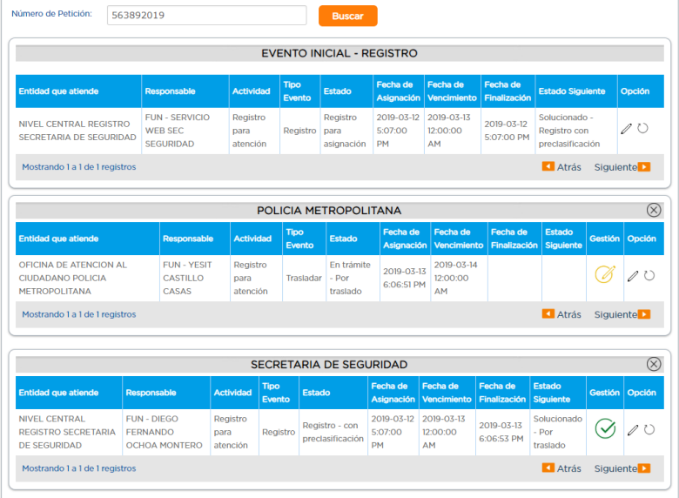

Pregunta 16.

Informar a la comunidad sobre el proceso para acceder a algún video de vigilancia.

Mantenimiento preventivo para evitar daños inesperados.

Utilizar recintos cerrados para evitar interferencias en la comunicación.

Respuesta:

me permito informarle que, las cámaras de vídeo vigilancia están monitoreadas por la Policía Metropolitana de Bogotá- MEBOG en el Centro de Comando, Control, Comunicaciones y Cómputo – C4 de Bogotá, ubicado en Bomberos Puente Aranda. En este converge la visualización y grabación de todos y cada uno de los puntos del sistema de video vigilancia, razón por la cual la solicitud de videos se debe realizar ante la Policía Metropolitana de Bogotá D.C siempre y cuando las cámaras de video estén instaladas con el sistema de video vigilancia de la ciudad, si las cámaras pertenecen al sistema privado de Transmilenio, se hará la solicitud a la Secretaria de Movilidad bajo lo dispuesto en el Artículo 21 de la Ley 1755 de 2015.

Por otro lado, el mantenimiento consiste en actividades técnicas preventivas, correctivas y/o de actualización a los bienes que conforman el sistema de videovigilancia de Bogotá, permitiendo garantizar la continuidad de la operación y visualización del sistema, teniendo en cuenta las recomendaciones técnicas de los fabricantes de los equipos, estándares y normas que aplican para tal propósito.

De antemano, agradecemos su interés por hacer parte activa de la seguridad en la ciudad. La presente respuesta se proporciona de acuerdo con los términos del artículo 28, de la Ley 1437 de 2011 “Por la cual se expide el Código Procedimiento Administrativo y de lo Contencioso Administrativo”, modificada por la Ley 1755 de 2015, “mediante la cual se sustituye el Titulo II de la Ley 1437 de 2011”.

Pregunta 17.

Control de las bicicletas

Respuesta:

La Secretaría Distrital de Seguridad, Convivencia y Justicia -SDSCJ- de acuerdo con lo dispuesto en el Acuerdo Distrital No. 637 de 2016, en coordinación con las entidades competentes implementa programas y estrategias de prevención y control del delito encaminadas a mitigar los factores de riesgo asociados a los principales delitos y contravenciones que afectan la seguridad y convivencia de los Bogotanos.

En el marco del Plan Integral de Seguridad, Convivencia y Justicia – PISCJ se implementan estrategias de prevención, basadas en la intervención oportuna de factores de riesgo asociados con los principales delitos y estrategias de control, para intervenir con efectividad sobre aquellos comportamientos que no se ajustan a la ley y que alteran la convivencia y el orden público.

El diseño del PISCJ para Bogotá comprendió el diagnóstico local y caracterización de las dinámicas del delito en la ciudad, junto con la formulación de acciones estratégicas enfocadas a la reducción de los delitos contra la vida, delitos contra el patrimonio y microtráfico, contemplando dos líneas de implementación, siendo éstas, prevención y control del delito.

Estas líneas, desarrollan programas y estrategias en coordinación con las entidades competentes, ajustados a las dinámicas sociales y de seguridad de cada territorio, de tal forma que las acciones implementadas se adapten a las necesidades de la ciudadanía en Bogotá.

De este modo, además de los esquemas regulares de seguridad ciudadana compuestos por las unidades del Modelo Nacional de Vigilancia Comunitaria por Cuadrantes – MNVCC y los Consejos Locales de Seguridad liderados por el Comandante de Estación y el Alcalde Local respectivamente, desde el nivel central se han dispuesto una serie de mecanismos de control y prevención del delito.
De conformidad con lo anterior, a continuación, se relacionan los programas y estrategias implementados en el marco de las líneas del PISCJ relacionados con hurto de bicicletas en la ciudad:

Programa Fortalecimiento a la Vigilancia: Consiste en el levantamiento y el análisis de información de tipo cualitativo y cuantitativo sobre los delitos, la priorización de territorios con concentración de su ocurrencia, el diseño de intervenciones interinstitucionales con capacidad de incidencia en los factores que los propician y por último, el fortalecimiento de las capacidades de los actores participantes.

Estrategia Fortalecimiento a la Vigilancia y Control de Delitos contra el Patrimonio: Tiene como objetivo la disminución en la comisión de delitos contra el patrimonio en sus diferentes categorías en particular: el hurto a personas, celulares y bicicletas a través de la articulación de acciones y planes de carácter interinstitucional.

En este sentido, desde los años 2017 y 2018 se implementaron un conjunto de acciones integrales, que tienen como objetivo la reducción de este delito en la ciudad, a través del aumento de unidades de policía en las ciclorutas, pasando de tener sesenta y cuatro (64) policías en dos tramos de ciclorutas en el año 2016, a doscientos (200) policías en 2017 en veintitrés (23) tramos de ciclorutas en las diez (10) localidades de mayor ocurrencia del delito, en una franja horaria de 5:00 a.m. a 10:00 p.m. En los tramos antes referenciados, el grupo de Policía en Bici en el año 2017 realizó doscientas cincuenta y dos (252) campañas de prevención, diecinueve mil ciento diecinueve (19.119) registros a personas en bicicleta, veintitrés mil ochenta y cinco (23.085) verificaciones de antecedentes judiciales a personas y logró la recuperación de cuatrocientas setenta y siete (477) bicicletas.

De igual manera, durante el año 2018 la Policía Metropolitana de Bogotá- MEBOG- adelantó la incautación de seiscientas veintisiete (627) armas blancas, treinta (30) papeletas de estupefacientes, quinientos nueve (509) traslados al Centro de Traslado por Protección - CTP, trece mil seis cientos treinta y dos (13.632) verificaciones de antecedentes judiciales, siete mil doscientos diecinueve (7.219) registros de bicicletas, ciento setenta y ocho (178) campañas preventivas y educativas dirigidas a los biciusuarios; además de la imposición de seiscientos veinticuatro (624) comparendos y ocho (8) capturas en flagrancia por parte de las autoridades competentes, así como la recuperación de setenta y ocho (78) bicicletas.

Así mismo, esta Secretaría ha impulsado jornadas de control a establecimientos de comercio en las diferentes localidades, con el fin de que las autoridades competentes verifiquen la procedencia lícita de las bicicletas comercializadas y el cumplimiento de los requisitos mínimos de funcionamiento por parte de los mismos. De esta forma, durante los años 2017 y 2018 se realizó acompañamiento a ciento sesenta y un (161) visitas a establecimientos de comercio de los cuales se sellaron cuarenta y nueve (49) por incumplimiento de los requisitos mínimos para su funcionamiento, en el marco de la Ley 1801 de 2016 – Código Nacional de Policía y Convivencia (ver Tabla No. 1).

Tabla No. 1

Localidad | Establecimientos visitados | Establecimientos sellados | Bicicletas Incautadas  Art 95 Numeral 11 C.N.P
Antonio Nariño | 1 | 0 | 0
Barrios Unidos | 19 | 9 | 0
Chapinero | 4 | 0 | 15
Engativá | 9 | 1 | 0
Kennedy | 29 | 14 | 95
Los Mártires | 18 | 9 | 53
Santa Fe | 1 | 0 | 0
Suba | 24 | 14 | 0
Usaquén | 3 | 2 | 0
Policía en Bici | 53 | 0 | 0
Total | 161 | 49 | 163
Fuente: Secretaría Distrital de Seguridad, Convivencia y Justicia. Fecha de corte: diciembre de 2018

En consecuencia, durante el año 2018 la Policía Metropolitana de Bogotá realizó la incautación de ciento cuarenta y cinco (145) bicicletas que no contaban con la documentación que acreditara su legítima procedencia.

Para el año 2019, con el fin de mitigar el delito de hurto a bicicletas y dando continuidad a la estrategia de Fortalecimiento a la Vigilancia y Control de Delitos contra el Patrimonio, esta Secretaría ha gestionado y acompañado doscientos veintiséis (226) actividades de registro y control lideradas por la MEBOG en los entornos priorizados tales como: estaciones de Transmilenio, paraderos y rutas del Sistema Integrado de Transporte Público – SITP-, ciclorutas, vías principales y parques. Además, se han realizado acompañamiento a cincuenta (50) visitas a establecimientos de comercio de los cuales dieciocho (18) fueron suspendidos por incumplimiento de los requisitos mínimos para su funcionamiento, en el marco de la Ley 1801 de 2016 – Código Nacional de Policía y Convivencia (ver Tabla No. 2).

Tabla No. 2
Localidad | Establecimientos visitados | Establecimientos Suspendidos | Bicicletas Incautadas  Art 95 Numeral 11 C.N.P
Fontibón | 8 | 3 | 11
Kennedy | 6 | 6 | 9
Barrios Unidos | 5 | 0 | 0
Mártires | 5 | 2 | 0
Bosa | 4 | 3 | 0
Tunjuelito | 6 | 0 | 0
Engativá | 1 | 1 | 0
Puente Aranda | 4 | 0 | 0
Usaquén | 4 | 0 | 0
Ciudad Bolívar | 2 | 0 | 0
Bosa | 4 | 3 | 0
Total | 50 | 18 | 21

Fuente: Secretaría Distrital de Seguridad, Convivencia y Justicia. Fecha de corte: febrero 2019

Sumado a lo anterior, se han realizado treinta y cinco (35) campañas de prevención orientadas a la difusión de los diferentes mecanismos de denuncia ciudadana, de los servicios que ofrecen las once (11) Casas de Justicia de esta Secretaría, con el objetivo de brindar recomendaciones de autocuidado y el mejoramiento a los protocolos personales de seguridad que contribuyan a mitigar los riesgos de eventos que puedan victimizar a los ciudadanos, en las que han sido atendidos aproximadamente dos mil cinco mil seiscientos noventa y un (5.691) ciudadanos.

Agradecemos su interés por hacer parte activa de la seguridad de la ciudad y a su vez ratificamos, la prioridad que reviste para la Administración Distrital la construcción permanente de un mejor bienestar para sus ciudadanos.

Proyectó: Ximena Ayala- Contratista
Aprobó: María Angélica Ramos- Contratista
Suscribió: Nathalie Pabón Ayala – Directora de Seguridad

Pregunta 18.

Por favor ayudarnos a organizar grupo de vendedores en el sector, cada día son más y no hay autoridad.

Respuesta:

Traslado Instituto Para La Economía Social – IPES

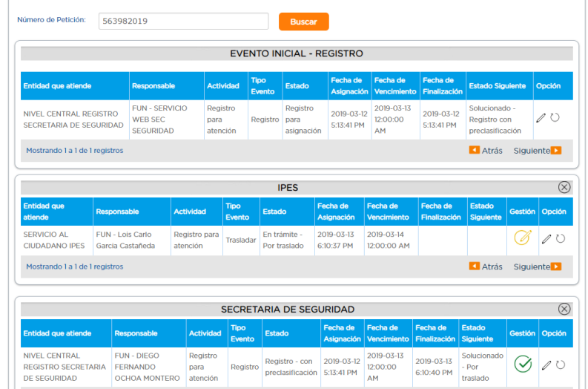

Pregunta 19.

Muchas gracias, yo no conocía éste programa de la justicia, no sabía de qué se trataba y me gustaría saber que programas hay para adolescentes y poder aclarar muchas dudas ya que tengo dos niñas adolescentes, que no me gustaría que se desvíen de camino.

Respuesta:

A continuación, compartimos información referente a estrategias que se adelantan con adolescentes y jóvenes vinculados al Sistema de Responsabilidad Penal para Adolescente, no obstante, dado que de acuerdo a lo descrito no es su situación, al final encontrará algunos enlaces en los que podrá consultar servicios que pueden ser de su interés.

PROGRAMA DISTRITAL DE JUSTICIA JUVENIL RESTAURATIVA

La Alcaldía Mayor de Bogotá, desde el año 2016, lidera en Colombia el primer Programa de Justicia Juvenil Restaurativa (PDJJR) que busca garantizar la materialización de los principios de la Justicia Restaurativa (JR) y estándares internacionales aplicados en el Sistema de Responsabilidad Penal para Adolescentes. El PDJJR ha sido diseñado e implementado en el marco del Convenio 1336 de 2015, suscrito entre la Oficina de Naciones Unidas contra la Droga y el Delito- UNODC y la Alcaldía Mayor de Bogotá desde la Secretaría Distrital de Seguridad, Convivencia y Justicia.

Con el fin de consolidar los objetivos de la justicia restaurativa, de generar responsabilización por parte del adolescente ofensor, reparar a la víctima y reintegrar a las partes a la comunidad, en el programa se ha decidido trabajar esta figura jurídica en la modalidad de suspensión del procedimiento a prueba para que, una vez sea concedido el principio de oportunidad, el adolescente sea remitido a un proceso de atención especializado, durante el periodo de suspensión. En este sentido, el PDJJR busca atender todas las partes involucradas en el delito y darles voz en la resolución de los conflictos derivados del mismo, logrando así no solo el cumplimiento de las condiciones que se imponen, sino la participación activa de las partes, tratando de que sus necesidades sean satisfechas en el marco de la responsabilización, la reparación y la reintegración.

Los profesionales y usuarios del PDJJR-PO han participado en los diverso eventos y espacios de articulación interinstitucional:

- Sensibilización a fiscales de la Unidad de Responsabilidad Penal Adolescente (URPA), Jueces, defensores de familia y equipos psicosociales del CESPA, paralelamente en articulación con la mesa Distrital de Justicia restaurativa se han realizado sesiones de sensibilización con fiscales, jueces de control de garantías y de conocimiento.

- Participación en eventos académicos e institucionales como: Foro Juventud-Jorge Tadeo Lozano, Encuentro Nacional de Psicología Jurídica UNAD, Encuentro Latinoamericano de metodologías psicosociales. Cátedra Martin-Baró, Conversatorio para jueces en las minas de sal de Nemocón, Panel Centro de memoria histórica: Formas creativas de reconciliación local y Diplomado Justicia Restaurativa Procuraduría.

- Socialización del Programa a través: (i) cortos-conversatorio con estudiantes de la Universidad Jorge Tadeo Lozano, (ii) participación en estrategia “justicia al parque” y capacitación a profesiones de la Dirección de Prevención, (iii) capacitación de herramientas con enfoque restaurativo a funcionaros de la Unidad de Mediación y Conciliación (UMC), (iv) presentación a estudiantes de Brasil de Getulio Vargas y comisión Uruguay.

Se trabaja a partir de los siguientes ejes:

- Arquitectura: Ambientes de Aprendizaje. Resultado de talleres realizados con el equipo de profesional y usuarios del Programa se logró contar con 3 artefactos (cajas artesanales) de video, de imagen, de sonido y la adaptación de espacios simultáneos, individuales y colectivos.

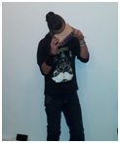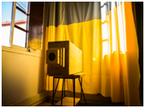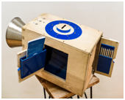
Se han realizado recorridos de socialización con representantes de Secretaria General de la Alcaldía mayor de Bogotá, Ministerio de Justicia y el Derecho, Reconciliación Colombia, Partners, Mapfre, Cancillería y UNODC

- Arte: Herramientas creativas - Técnicas de ilustración. Se han realizado laboratorios dirigidos a los profesionales del equipo psicosocial, para fortalecer la articulación del proceso psicosocial con el proceso creativo.

Se han realizado actividades de intervención artística y reparación simbólica en el marco del cumplimiento de la reintegración como una de las finalidades de la Justicia Restaurativa en:

- Casa de Justicia: Chapinero, Ciudad Bolívar, Suba Pontevedra, Suba Ciudad Jardín y Barrios Unidos
- Reparación Alto-Centro comercial Plaza Imperial
- CESPA- defensoría del pueblo y segundo piso juzgados

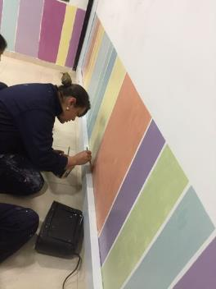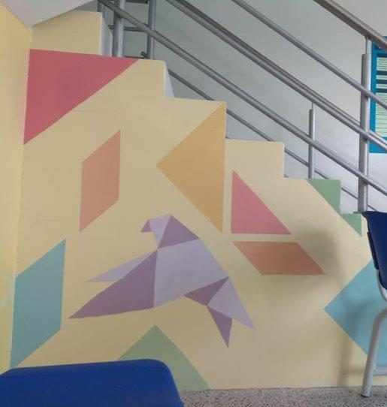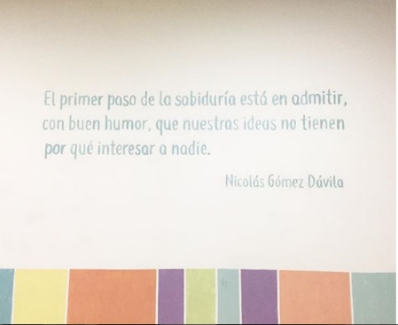

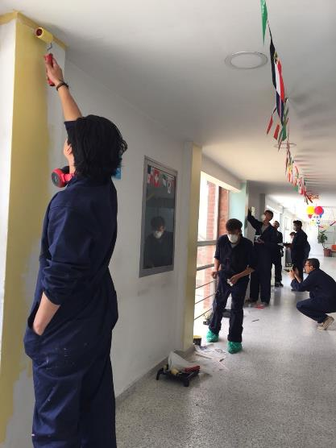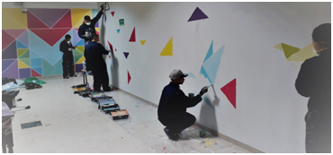

- Narrativas: a través de talleres se avanza en la escritura de un libro con los jóvenes, el cual incluya insumos literarios y artísticos de responsabilización, reparación, la descripción de las emociones y la historia de vida.

Así mismo, los usuarios han sido protagonistas en la creación de elementos literarios y artísticos de reparación simbólica, presentados en la exposición realizada en las instalaciones del centro comercial Plaza Imperial y lo previsto para la ponencia del Congreso de Justicia Restaurativa que se realizará en octubre del presente año.

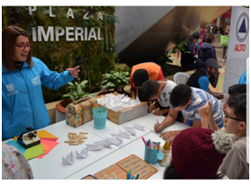

- Biblored: se han realizado talleres con la participación de adolescentes y jóvenes: (i) tema abordado fue “género”, enfocado hacia la mujer haciendo uso de los libros: “Érase una mujer” y “la casa grande”, (ii) encuentro con las palabras, a través de la lectura de costumbres familiares con los adolescentes ofensor y familia vinculados al programa y (iii) responsabilización

- Otros: La facultad de Comunicación Social de la Universidad Jorge Tadeo Lozano, en coordinación con la Secretaría Distrital de Seguridad, Convivencia y Justicia adelanta el desarrollo de tres productos audiovisuales, en los que se generará sensibilización y difusión de la línea de principio de oportunidad del Programa Distrital de Justicia Juvenil Restaurativa. Los productos se presentaron en un conversatorio con usuarios y profesionales del programa el día 14 de junio de 2018 en la Universidad Jorge Tadeo Lozano. Estos cortos se han utilizado en los diferentes escenarios de articulación interinstitucional mencionados anteriormente.

Debido a que el tema hace referencia a prevención y el programa atiende casos de adolescentes que ya han ingresado al Sistema de Responsabilidad Penal para Adolescentes, a continuación, encontrara algunos enlaces donde puede encontrar información relacionada con adolescentes:
https://www.icbf.gov.co/bienestar/ninez-adolescencia

http://www.integracionsocial.gov.co/index.php/noticias/juventud

http://www.colombiajoven.gov.co/Paginas/default.aspx

https://www.idrd.gov.co/recreacion-la-juventud

http://www.biblored.gov.co/

http://www.idartes.gov.co/es

Pregunta 20.

Vigilar más la venta de drogas y consumo en la UPZ Localidad de Suba ya que la venden a la luz pública sin control.

Respuesta:

Es importante mencionar, que esta Secretaría ha dispuesto de un equipo técnico y profesional que tiene como función monitorear, identificar y coordinar la intervención de dinámicas delictivas en la ciudad. En ese sentido la articulación institucional con los componentes policiales, sociales y urbanísticos en los que se basa la implementación de la política de seguridad en la ciudad, involucra el esfuerzo territorial de entidades de los diferentes sectores distritales. Es importante resaltar que, además de los esquemas regulares de seguridad ciudadana compuestos por las unidades del Modelo Nacional de Vigilancia Comunitaria por Cuadrantes (MNVCC) y los Consejos Locales de Seguridad liderados por el Comandante de Estación y el Alcalde Local respectivamente, desde el nivel central se han dispuesto una serie de mecanismos de control y prevención del delito.

De acuerdo a lo anterior, le informamos que la Estación XI de Policía en acompañamiento del equipo territorial de esta Secretaría ha realizado dos (2) actividades de control en el sitio indicado por usted. En la última actividad fueron encontradas cinco (5) personas aparentemente consumidoras de estupefacientes, de las cuales una (1) fue trasladada por el personal de la policía la Estación XI de Policía de Suba para verificación de documentos.

Así mismo, el enlace local de seguridad asignado para la localidad de Suba, llevará la petición al Consejo Local de Seguridad que se realizará el día miércoles 27 de marzo de 2019, espacio en el que se solicitará al Comandante de la Estación XI de Policía aumento de los patrullajes en el sitio indicado, así como las actividades de control de personas y la intervención por parte del Alcalde local en lo que ha su competencia refiere.

De igual manera, la SDSCJ cuenta con un programa de Participación Ciudadana en el marco del cual se implementa la estrategia de Fortalecimiento a Instancias de Participación Ciudadana. Las instancias de participación son grupos de ciudadanos que desean trabajar temas de seguridad y convivencia en espacios de su interés, con el acompañamiento del equipo territorial de la SDSCJ. Por ejemplo: organizaciones de jóvenes, organizaciones de mujeres, grupos de vecinos, frentes locales de seguridad, comités de convivencia de propiedad horizontal, juntas de acción comunal, entre otros.

Esta estrategia busca que la ciudadanía formule e implemente planes de acción que, desde la autogestión o la gestión interinstitucional, den soluciones a problemáticas de convivencia, conflictividades y atención a factores de riesgo para la ocurrencia de delitos, en sus entornos cercanos.

A continuación, se presenta la ruta mediante la cual se conforman las Instancias de Participación y se realiza el acompañamiento a las actividades:

- Vinculación de instancias: El equipo territorial de la SDSCJ establece contacto con los ciudadanos interesados. Se convoca a una reunión comunitaria y en esta se presenta información sobre la ruta de participación, y se formaliza la vinculación a través de un pacto de corresponsabilidad.

- Análisis situacional: El equipo territorial de la SDSCJ (enlaces y gestores) entregan información sobre las acciones que viene desarrollando la entidad en la localidad y recogen las percepciones de los ciudadanos frente a temas como convivencia, conflicto, violencia y delito. Con base en lo anterior, se construye un análisis sobre la situación de seguridad del entorno.

- Planeación de iniciativas: Con base en los resultados del análisis situacional, se propone que las instancias de participación, con el acompañamiento de los gestores territoriales, elaboren un plan de iniciativas que puedan ser implementadas a través de la autogestión, o la articulación interinstitucional. Estas iniciativas deben estar encaminadas a prevenir las acciones delictivas o alteraciones a la convivencia que más afectan al sector de su influencia.

- Implementación y seguimiento: Derivada de la planeación de iniciativas se seleccionan algunas propuestas de autogestión o de oferta interinstitucional para llevar a cabo, la puesta en marcha de estas iniciativas cuenta con acompañamiento técnico del equipo de gestores y enlaces. Así mismo, periódicamente se hace seguimiento al Plan de Acción.

En el marco de este plan de acción la SDSCJ diseñó un ciclo formativo al que pueden acceder las Instancias de Participación, que contempla los siguientes temas:

- Manejo Asertivo de Conflictos
- Rutas de acceso a la justicia
- Derechos y mecanismos de protección
- Código Nacional de Policía y Convivencia.

Esto permite cualificar su participación en los temas de seguridad y convivencia, y obtener un resultado tangible de su vinculación. Actualmente, tenemos una (1) Instancia de Participación Ciudadana en la calle 128 B con Carrera 54 de la cual usted puede hacer parte si así lo desea.

Por otra parte, la Secretaría Distrital de Seguridad, Convivencia y Justicia le informa, que la Policía Metropolitana de Bogotá está invitando a que los ciudadanos conozcan y utilicen la aplicación “ADenunciar” como mecanismo de fácil acceso a la comunidad en general, que permite dar trámite a denuncias por los delitos de hurto a personas, hurto a comercio, hurto a residencias, material con contenido de explotación sexual infantil, delitos informáticos y extorsión, a través de un enlace en las páginas web de la Fiscalía General de la Nación y la Policía Nacional y que referenciamos en el siguiente link https://adenunciar.policia.gov.co.

Adicionalmente, si desea ampliar la información o tratar temas relacionados con la seguridad y la convivencia de la localidad de suba, podrá establecer contacto con el enlace local de seguridad, Julián Soler, al correo electrónico julian.soler@scj.gov.co

Finalmente, teniendo en cuenta que la solicitud se relaciona con actividades cuya naturaleza corresponde a la operatividad de los organismos de seguridad y justicia, la Secretaria Distrital de Seguridad, Convivencia y Justicia ha informado de manera oficial a la Policía Metropolitana de Bogotá con el fin de coordinar las intervenciones a que haya lugar, de acuerdo con la normatividad vigente.

Agradecemos su interés por hacer parte activa de la seguridad de la ciudad y a su vez ratificamos, la prioridad que reviste para la Administración Distrital la construcción permanente de un mejor bienestar para sus ciudadanos.

Constancia de fijación. Hoy, ____________________________, se fija la presente comunicación, con el fin de informar al peticionario el tramite adelantado respecto a su requerimiento, en un lugar visible de la Secretaría de Seguridad, Convivencia y Justicia - SCJ, siendo las Siete de la mañana (7:00 a.m.) por el término de cinco (5) días hábiles.

Constancia de desfijación, El presente oficio permanecerá fijado en lugar visible al público de la Secretaría de Seguridad, Convivencia y Justicia - SCJ, por el término de cinco (5) días hábiles y se desfijará el, ____________________, a las Cuatro y Treinta de la Tarde (4:30 p.m.)

Proyectó: Julián Soler R – Contratista
Revisó/Aprobó: Iveth Lorena Solano – Contratista
Suscribió: Nathalie Pabón Ayala – Directora de Seguridad

Pregunta 21.

En mi barrio se está presentando que algunos vecinos están alquilando, prestando o arrendando sus casas para personas en diferentes horas del día o de la noche lo que redunda en problemas de inseguridad ya que de un mes para acá hemos tenido hurto de vehículos, hurto a residencias, hurto a mano armada. Calles 167 y 168 con carreras 17ª, 16 y 15, por lo que solicitamos nos apoyen en cómo manejar este tipo de situación.

Respuesta:

Con el fin de dar respuesta a su requerimiento, la Secretaría Distrital de Seguridad, Convivencia y Justicia le informa que en el marco del Plan Integral de Seguridad, Convivencia y Justicia -PISCJ-, a través del cual se establecen los programas, proyectos, estrategias y líneas de acción que tienen por objetivo la consolidación de espacios seguros, la reducción de la criminalidad y el mejoramiento de la percepción de la seguridad ciudadana.

De igual manera, la Secretaría Distrital de Seguridad, Convivencia y Justicia –SDSCJ- cuenta con un programa de Participación Ciudadana en el marco del cual se implementa la estrategia de Fortalecimiento a Instancias de Participación Ciudadana. Las instancias de participación son grupos de ciudadanos que desean trabajar temas de seguridad y convivencia en espacios de su interés, con el acompañamiento del equipo territorial de la SDSCJ. Por ejemplo: organizaciones de jóvenes, organizaciones de mujeres, grupos de vecinos, frentes locales de seguridad, comités de convivencia de propiedad horizontal, juntas de acción comunal, entre otros.

Esta estrategia busca que la ciudadanía formule e implemente planes de acción que, desde la autogestión o la gestión interinstitucional, den soluciones a problemáticas de convivencia, conflictividades y atención a factores de riesgo para la ocurrencia de delitos, en sus entornos cercanos.

A continuación, se presenta la ruta mediante la cual se conforman las Instancias de Participación y se realiza el acompañamiento a las actividades:

- Vinculación de instancias: El equipo territorial de la SDSCJ establece contacto con los ciudadanos interesados. Se convoca a una reunión comunitaria y en esta se presenta información sobre la ruta de participación, y se formaliza la vinculación a través de un pacto de corresponsabilidad.
- Análisis situacional: El equipo territorial de la SDSCJ (enlaces y gestores) entregan información sobre las acciones que viene desarrollando la entidad en la localidad y recogen las percepciones de los ciudadanos frente a temas como convivencia, conflicto, violencia y delito. Con base en lo anterior, se construye un análisis sobre la situación de seguridad del entorno.
- Planeación de iniciativas: Con base en los resultados del análisis situacional, se propone que las instancias de participación, con el acompañamiento de los gestores territoriales, elaboren un plan de iniciativas que puedan ser implementadas a través de la autogestión, o la articulación interinstitucional. Estas iniciativas deben estar encaminadas a prevenir las acciones delictivas o alteraciones a la convivencia que más afectan al sector de su influencia.
- Implementación y seguimiento: Derivada de la planeación de iniciativas se seleccionan algunas propuestas de autogestión o de oferta interinstitucional para llevar a cabo, la puesta en marcha de estas iniciativas cuenta con acompañamiento técnico del equipo de gestores y enlaces. Así mismo, periódicamente se hace seguimiento al Plan de Acción.

En el marco de este plan de acción la Secretaría Distrital de Seguridad y Convivencia y Justicia diseñó un ciclo formativo al que pueden acceder las Instancias de Participación, que contempla los siguientes temas:

- Manejo Asertivo de Conflictos
- Rutas de acceso a la justicia
- Derechos y mecanismos de protección
- Código Nacional de Policía y Convivencia

Esto permite cualificar su participación en los temas de seguridad y convivencia, y obtener un resultado tangible de su vinculación. Actualmente, tenemos tres (3) Instancias de Participación Ciudadana en el sector las cuales han formulado el plan de iniciativas donde se plasman una serie de acciones que tienen como fin mitigar las problemáticas de seguridad y convivencia.

Entre las iniciativas implementadas se encuentran contempladas actividades culturales y de control. Las actividades culturales están encaminadas a fomentar la participación comunitaria y recuperación del entorno realizando embellecimiento del espacio público, jornadas de aseo y ferias de servicios de las diferentes instituciones, estas actividades se desarrollarán en el 2 trimestre del año; y las actividades de control que se vienen coordinando radican en la realización de “Planes Balizas”, los cuales consisten en rondas de Policía con las balizas encendidas las cuales serán realizados en el mes de Abril de 2019.

Si es de su interés hacer parte de esta estrategia, ampliar la información o tratar temas relacionados con la seguridad y la convivencia de la localidad de Usaquén lo invitamos a comunicarse con el enlace local de seguridad para la localidad de Usaquén – Saín Calderón, al correo electrónico sain.calderona@scj.gov.co

Por otra parte, teniendo en cuenta que su solicitud se relaciona con actividades cuya naturaleza corresponde a la operatividad de los organismos de seguridad y justicia, la Secretaría Distrital de Seguridad, Convivencia y Justicia ha informado de manera oficial a la Policía Metropolitana de Bogotá, con el fin de coordinar las intervenciones a las que haya lugar, de acuerdo con la normatividad vigente.

De antemano, agradecemos su interés por hacer parte activa de la seguridad de la ciudad y a su vez ratificamos, la prioridad que reviste para la Administración Distrital la construcción permanente de un mejor bienestar para sus ciudadanos.

Proyectó: Saín Calderón Reyes - Contratista
Revisó: Nini Mendoza – Profesional
Aprobó: Lorena Solano – Contratista
Suscribió: Alejandra Tarazona Zambrano – Directora de Prevención y Cultura Ciudadana

Pregunta 22.

La inseguridad en los colegios Menorath, Eduardo Santos, San Francisco de Asis, Santa Helena, se presenta drogadicción

Respuesta:

Con relación a lo anterior, es importante mencionar, que esta Secretaría ha dispuesto de un equipo técnico y profesional que tiene como función monitorear, identificar y coordinar la intervención de dinámicas delictivas en la ciudad. En ese sentido la articulación institucional con los componentes policiales, sociales y urbanísticos en los que se basa la implementación de la política de seguridad en la ciudad, involucra el esfuerzo territorial de entidades de los diferentes sectores Distritales. Es importante resaltar que, además de los esquemas regulares de seguridad ciudadana compuestos por las unidades del Modelo Nacional de Vigilancia Comunitaria por Cuadrantes (MNVCC) y los Consejos Locales de Seguridad liderados por el Comandante de Estación y el Alcalde Local respectivamente, desde el nivel central se han dispuesto una serie de mecanismos de control y prevención del delito.

En ese contexto, le informamos que el enlace local seguridad asignado para la localidad de Los Mártires, Eduardo Santos, pondrá dicha situación en conocimiento de todas las autoridades competentes en el marco del Consejo Local de Seguridad, el cual se realizará el día 29 de marzo de 2019. De esta manera, se definirán acciones con la Estación XIV de Policía y la Alcaldía Local para atender su solicitud y de esta manera mitigar las problemáticas que se viene presentando en el sector que usted relaciona en su petición.

Por otra parte, la Secretaría Distrital de Seguridad, Convivencia y Justicia –SDSCJ- cuenta con un Programa de Participación Ciudadana en el marco del cual se implementa la estrategia de fortalecimiento a instancias de participación. Esta estrategia busca que la ciudadanía formule planes de acción que, desde la autogestión o la gestión interinstitucional, den soluciones a problemáticas de convivencia, conflictividades y factores de riesgo para la ocurrencia de delitos, en sus entornos cercanos. De esta manera, se promueve la corresponsabilidad y se fortalece la confianza entre las comunidades y la institucionalidad pública.

El Programa de Participación tiene dos componentes:

- Asistencia Técnica: esta Secretaría cuenta con un equipo de enlaces territoriales y gestores, a través del cual ofrece una ruta a las instancias de participación que quieran abordar los temas de prevención, convivencia y cultura ciudadana.

Esta ruta consta de los siguientes pasos:

- Vinculación de instancias: Luego de presentar información sobre la ruta de participación se identifican instancias o grupos de ciudadanos interesados en involucrarse en esta a través de un pacto de corresponsabilidad.

- Análisis situacional: Gestores territoriales de la Secretaría Distrital de Seguridad y Convivencia y Justicia entregan información sobre la localidad y recogen las percepciones de los ciudadanos frente a temas como convivencia, conflicto, violencia y delito. Con base en lo anterior, se construye un análisis sobre la situación de seguridad del entorno.

- Planeación de iniciativas: Con base en los resultados del análisis situacional, se propone que las instancias de participación, con el acompañamiento de los gestores territoriales, elaboren un plan de iniciativas que puedan ser implementadas a través de la autogestión, o la articulación interinstitucional. Estas iniciativas deben estar encaminadas a prevenir las acciones delictivas o alteraciones a la convivencia que más afectan al sector de su influencia.

- Implementación y seguimiento: Derivada de la planeación de iniciativas se seleccionan algunas propuestas de autogestión o de oferta interinstitucional para llevar a cabo, la puesta en marcha de estas iniciativas cuenta con acompañamiento técnico del equipo de gestores y enlaces. Así mismo, periódicamente se hace seguimiento al Plan de Acción.

- Formación: El componente de formación le da soporte a la implementación de la ruta. Las instancias/personas vinculadas reciben un ciclo de formación compuesto por los siguientes temas:

i) Código Nacional de Policía y Convivencia,
ii) Resolución Alternativa de Conflictos,
iii) Mecanismos de denuncia.
iv) Formulación de proyectos y,
v) Mecanismos de participación ciudadana

Esto permite cualificar su participación en los temas de seguridad y convivencia, y obtener un resultado tangible de su vinculación. Actualmente, tenemos una (1) Instancia de Participación Ciudadana en el sector de Santa Isabel y de Eduardo Santos del que usted podría hacer parte si así lo desea.

Si es de su interés implementar esta estrategia en el sector que habita, lo invitamos a comunicarse con el enlace local de seguridad para la localidad de Los Mártires – Eduardo O. Santos Sierra, al número de celular 3058178318 o al correo electrónico Eduardo.santos@scj.gov.co

Por otra parte, teniendo en cuenta que su solicitud se relaciona con actividades cuya naturaleza corresponde a la operatividad de los organismos de seguridad y justicia, la Secretaría Distrital de Seguridad, Convivencia y Justicia ha informado de manera oficial a la Policía Metropolitana de Bogotá, con el fin de coordinar las intervenciones a las que haya lugar, de acuerdo con la normatividad vigente.

Agradecemos su interés por hacer parte activa de la seguridad de la ciudad y a su vez ratificamos, la prioridad que reviste para la Administración Distrital la construcción permanente de un mejor bienestar para sus ciudadanos.

Proyectó: Eduardo O. Santos Sierra - Contratista
Revisó: Nini Mendoza - Contratista
Aprobó: Lorena Solano – Contratista
Suscribió: Alejandra Tarazona Zambrano – Directora de Prevención y Cultura Ciudadana

Oficina Asesora de Planeación

Conjunto de medios e instalaciones necesarios para el desarrollo de una actividad. (Infraestructura)
Conjunto de medios e instalaciones necesarios para el desarrollo de una actividad. (Infraestructura)
Conjunto de medios e instalaciones necesarios para el desarrollo de una actividad. (Infraestructura)
Ley 23 de 1991.
Decreto 503 de 2003.
Conjunto de medios e instalaciones necesarios para el desarrollo de una actividad. (Infraestructura)
“Por el cual se crean el Sector Administrativo de Seguridad, Convivencia y Justicia, la Secretaría Distrital de Seguridad, Convivencia y Justicia, se modifica parcialmente el Acuerdo Distrital 257 de 2006 y se dictan otras disposiciones" y el Decreto 413 de 2016 “Por medio del cual se establece la estructura organizacional y las funciones de las dependencias de la Secretaría Distrital de Seguridad, Convivencia y Justicia y se dictan otras disposiciones”
Adoptado por medio de la Resolución No. 001 de 2017

